Ef þú vilt breyta skólagjöldum í gjaldskrá á miðju tímabili skaltu gera eftirfarandi.
Farðu í Grunngögn > Skólagjald
Veldu það skólagjald sem þú vilt breyta.
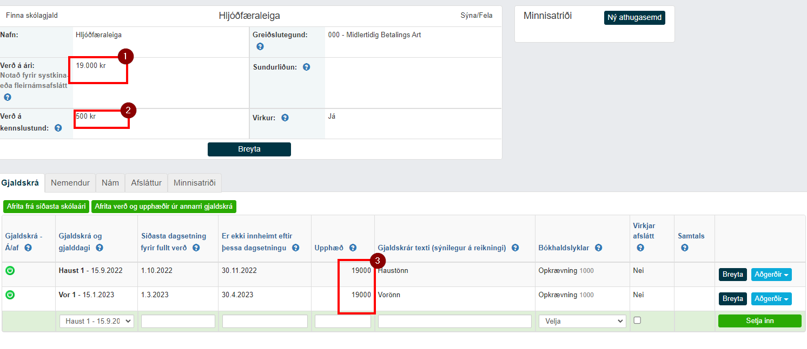
- Þessi reitur er leiðréttur fyrir þitt eigið yfirlit. Talan hefur áhrif þegar reiknaður er afsláttur.
- Hér er verð á kennslustund leiðrétt ef þörf krefur.
- Hér verður þú að leiðrétta upphæðina sem þú vilt breyta þannig að framtíðargreiðslur verði réttar.
Þegar þú hefur leiðrétt ofangreint verður þú að smella á "Aðgerðir" fyrir það skólagjald sem þú vilt breyta.
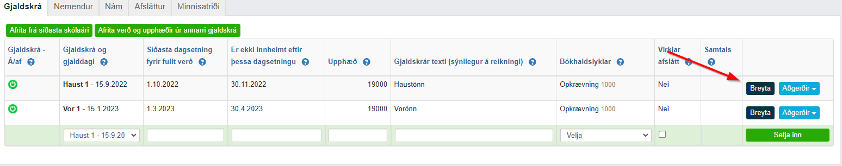
Smelltu á hnappinn „Breyta verði" sem birtist
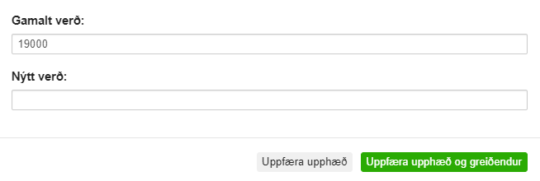
Sláðu inn gamla verðið og nýja verðið. Smelltu á "Uppfæra upphæð"
Nú hefur skólagjaldið verið uppfært. Þetta þýðir að þeir nemendur sem hafa verið rukkaðir um greiðslu með gamla skólagjaldinu eru nú rukkaðir með nýja.

